2011年4月高等教育自学考试福建省统一命题考试
建筑施工技术试卷
（课程代码01850）
一、单项选择题(本大题共10小题，每小题2分，共20分)
在每小题列出的四个备选项中只有一个是符合题目要求的。请将其代码填写在题后的括号内。错选、多选或未选均不得分。
1．采用振动压实机进行回填土时，每层铺土厚度宜选
A.100～150mm
B.150～200mm
C.250～350mm
D.400～500mm
2．长度大于21m摩擦桩压桩的终压控制
A.以终压力为主，设计桩长作对照
B.以终压力为主，不考虑设计桩长
C.以设计桩长为主，终压力作对照
D.以设计桩长为主，不考虑终压力
3．砖墙留斜槎时，斜槎的长度不应小于
A.高度的2／3
B.高度的l／3
C.500mm
D.1000mm
4．某构件混凝土强度等级为C30，纵向受力钢筋为HRB335级，采用绑扎接头，当接头的面积率不大于25％时，其最小搭接长度是
A.30d
B.35d
C.40d
D.55d
5．当起重机的仰角不变时，随着起重臂长度增加，则起重量Q，起重高度H，起重半径R三者之间的关系是
A.Q增加，H减少，R增加
B.Q减少，H增加，R减少
C.Q减少，H减少，R增加
D.Q减少，H增加，R增加[[微信公众号：ikaoti]
6．屋面Ⅱ级防水等级的防水层合理使用年限是
A.5年
B.10年
C.15年[最新年份咨询qq593777558]
D.25年
7．釉面砖施工前要置于清水中浸泡到不冒泡为止，一般要
A.2～3／小时8．7～8／小时
C.10～12／小时
D.20～24／小时
8．水泥砂浆地面施工完成后，要让人行走或进行其他作业其强度必须超过
A.1.2MPa
B.5MPa
C.20MPa
D.30MPa
9．砖墙灰缝厚度一般应控制在
A.5mm～8mm
B.8mm～12mm
C.15mm～20mm
D.20mm～30mm
10．某悬挑板阳台，悬挑长度为1.2m，其底模拆除时，其混凝土强度必须达到设计强度等级的
A.50％
B.70％
C.75％
D.100％
二、多项选择题(本大题共6小题。每小题3分，共18分)
在每小题的五个备选项中至少有两个是符合题目要求的。请将其代码填写在题后的括号内。错选、多选、少选或未选均不得分。
11．防治流砂的具体措施有
A.人工降低地下水位
B.抽水法
C.地下连续墙法
D.打板桩法
E．水下挖土法
12．在框架结构混凝土浇筑施工中，可以留置施工缝的部位有
A.主梁跨中1／3范围内
B.楼梯跨中1／3范围内
C.次梁跨中1／3范围内
D.主梁端部
E．梁底下面20～30mm的柱头
13．先张法预应力混凝土施工时，预应力筋张拉程序有
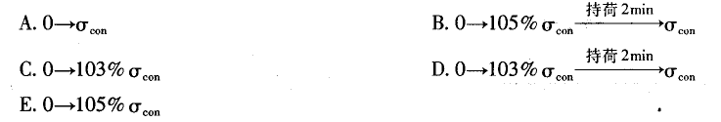
14．振动沉管灌注桩的混凝土振动方法有
A.单振法
B.锤击法[最新年份咨询qq593777558]
C.压入法
D.反插法E．复振法
15．三顺一丁砌筑形式适合砌筑
A.一砖墙
B.一砖半墙
C.半砖墙
D.3／4砖墙
E．1砖墙
16．可用于梁板钢筋连接的接头施工工艺有
A.闪光对焊
B.电渣压力焊
C.电弧焊
D.绑扎连接E．直螺纹套筒
三、判断题(本大题共11小题，每小题2分，共22分)
判断下列各题是否正确，正确的在该题后的“”内打“√”，错误的在该题后的“”内打“×”。[最新年份咨询qq593777558]
17．同一层土的最初可松性系数一定大于其最后可松性系数。
18．高度大于50m的脚手架应每隔12～15m自下而上连续设置剪刀撑。
19．当柱的高度较高时，应沿高度每隔3m在柱模板上开浇筑孔。
20．涂膜防水施工顺序是先高跨后低跨，先远后近，先立面后平面。
21．摩擦桩指的是在极限承载力状态下桩顶荷载主要由桩端阻力承受的桩。
22．砌筑时皮数杆主要用来控制砖墙的垂直度。
23．钢筋气压焊不仅可以用于竖向钢筋连接也可以用于水平方向钢筋的连接。
24．钢筋代换时，对抗裂性要求高的构件，可以用HPB235级钢筋代换HRB335级或HRB400级钢筋。
25．有抗震要求的箍筋其末端必须做成45°弯钩。
26．混凝土搅拌的时间越长越好。
27．泵送混凝土采用的粗骨料应为连续级配，针片状含量不宜大于l0％。
四、计算题(本大题共3小题，第28小题15分。第29小题15分。第30小题10分，共40分)
28．某场地如图所示(单位为：m)，方格网边长为20m，不考虑泄水坡度
(1)试按挖填平衡原则确定场地平整计划标高；
(2)计算方格网角点的施工高度、绘出零线；
(3)计算方格l-2的挖方量和填方量。
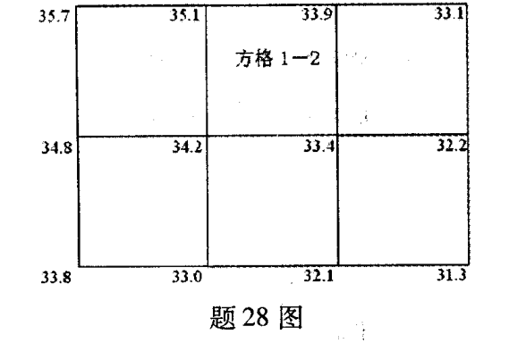
29．某工程混凝土实验室配合比为l:2.30:3.76，水灰比为0.56，每混凝土水泥用量为315kg，现场砂的含水率为3％，石子的含水率为l％。
(1)求混凝土施工配合比；[[微信公众号：ikaoti]
(2)若采用350L搅拌机搅拌混凝土，求每拌一次材料的用量。
30．某跨度为24m的预应力混凝土屋架，采用后张法施工，孔道长度为23．80m，两端为螺丝端杆锚具，端杆长度为320mm，端杆外露出构件端部长度为120mm，预应力筋采用冷拉HRB335级钢筋，直径为22mm，冷拉率为4％，弹性回缩率为0.5％，每根钢筋长度为8m，试求钢筋的下料长度。

